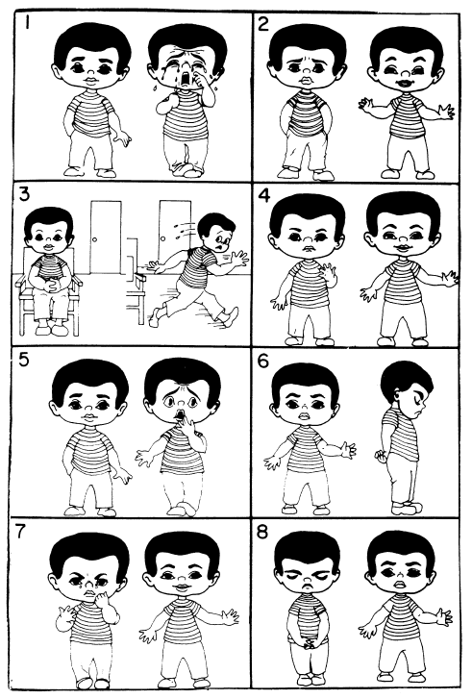
Figura 1: Teste VPT original.
Fonte: Venham (1979)

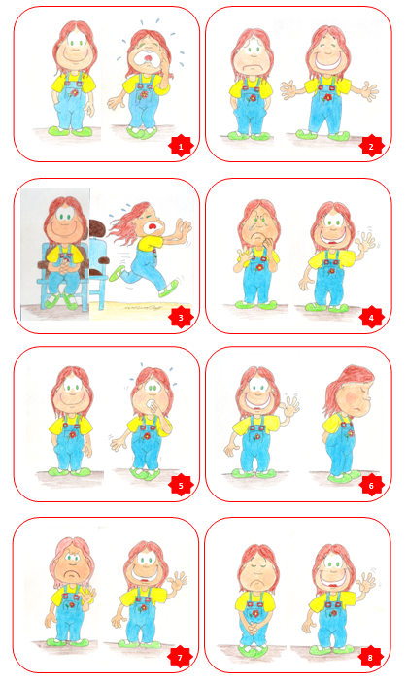
Figura 2: Teste VPT modificado (menina branca).
Fonte: Ramos Jorge, M.L., CD-rom, 2009.
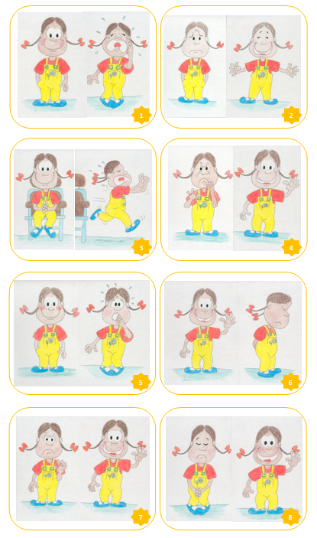
Figura 3: Teste VPT modificado (menina negra).
Fonte: Ramos Jorge, M.L., CD-rom, 2009.
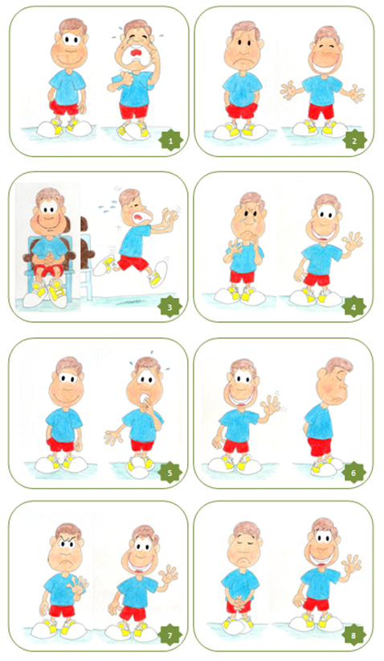
Figura 4: Teste VPT modificado (menino branco).
Fonte: Ramos Jorge, M.L., CD-rom, 2009.

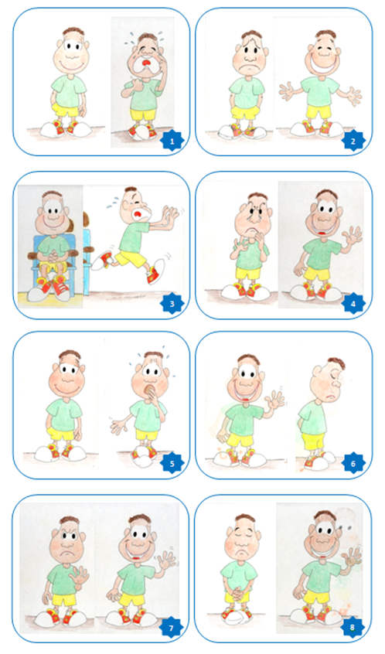
Figura 5: Teste VPT modificado (menino negro).
Fonte: Ramos Jorge, M.L., CD-rom, 2009..
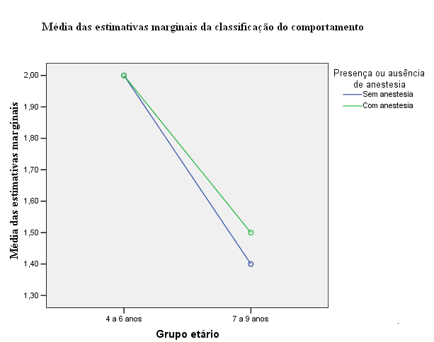

Figura 6: Comportamento dos grupos com relação ao tipo de procedimento (com ou sem anestesia).

